曲靖市城市黑臭水体消除情况一览表
序号 | 黑臭水体编号 | 黑臭水体名称 | 水体类型 | 面积(m2)/长度(km) | 黑臭级别 | 水质现状 |  |  |  | 河湖长 |  |  | 主责部门 | 省 | 州（市) | 所在区域 |  | 起点 |  | 终点 |  | 黑臭水体首次发现时间 | 计划达标期限 | 实际达标时间 | 纳入城市黑臭水体整治环境保护行动时间 | 成效判定 | 当前状态 | 备注
 |  |  |  |  |  | 氨氮（mg/L） | 溶解氧（mg/L） | 透明度（cm） | 水深（cm） | 姓名 | 单位 | 职务 |  |  |  | 区/县级市 | 街道/镇 | 经度 | 纬度 | 经度 | 纬度
1 | 53000086 | 宣威市  环城路中沟河 | 排水明渠 | 3.2km | 重度 | 22.1 | 0.23 | 27 | - | 许绍发 | 宣威市人民政府 | 市长 | 宣威市住建局 | 云南省 | 曲靖市 | 宣威市 | 双龙街道 | 104.110236 | 26.216939 | 104.133346 | 26.237636 | 2021年新发现 | 2023年 |  | 2022年3月省级 | 未消除 | 工程治理中 | 县级城市
2 | 53000086 | 边沟河（中沟河支流） | 排水明渠 | 0.53km | 重度 | 14.2 | 0.51 | 29 | - | 许绍发 | 宣威市人民政府 | 市长 | 宣威市住建局 | 云南省 | 曲靖市 | 宣威市 | 双龙街道 | 104.118584 | 26.237028 | 104.123300 | 26.238726 | 2022年新发现 | 2023年 |  | 2022年10月省级 | 未消除 | 工程治理中 | 县级城市
3 | 53000085 | 宣威市  西冲小河 | 排水明渠 | 0.35km | 轻度 | 1.25 | 5.45 | 32 | - | 许绍发 | 宣威市人民政府 | 市长 | 宣威市住建局 | 云南省 | 曲靖市 | 宣威市 | 双龙街道 | 104.124666 | 26.133346 | 104.133346 | 26.237636 | 2021年新发现 | 2022年 | 2022年 | 2022年3月省级 | 已消除 | 完成整治 | 县级城市
4 |  | 宣威市  广坝河入建成区段 | 河流 | 0.51km | 轻度 | 1.9 | 27 | 33 | - | 蒋绍华 | 宣威市人大常委会 | 主任 | 宣威市住建局 | 云南省 | 曲靖市 | 宣威市 | 袁屯社区 | 104.073733 | 26.231900 | 104.076938 | 26.233830 | 2022年新发现 | 2023年 |  | 2022年10月省级 | 未消除 | 工程治理中 | 县级城市
5 | 53000083 | 麒麟区  九龙河 | 河流 | 7.8km | 轻度 | 3.53 | 3.89 | 28 | - | 魏继海 | 区人武部 | 政委 | 麒麟区住建局 | 云南省 | 曲靖市 | 麒麟区 | 文华街道、白石江街道 | 103.833800 | 25.541 | 103.8578 | 25.4884 | 2022年新发现 | 2024年 |  | 2022年3月省级 | 已截污，水质提升 | 工程治理中 | 地级城市
6 | 53000082 | 麒麟区  西河 | 河流 | 6.68km | 轻度 | 2.60 | 5.51 | 30 | - | 瞿紹峻 | 麒麟区政府 | 区委常委、副区长 | 麒麟区住建局 | 云南省 | 曲靖市 | 麒麟区 | 文华街道 | 103.811402 | 25.559197 | 103.8626 | 25.5319 | 2022年新发现 | 2024年 |  | 2022年3月省级 | 已截污，水质提升 | 工程治理中 | 地级城市
7 | 53000081 | 麒麟区  白石江 | 河流 | 11.06km | 轻度 | 2.91 | 3.04 | 35 | - | 余冲 | 麒麟区政府 | 副区长 | 麒麟区住建局 | 云南省 | 曲靖市 | 麒麟区 | 寥廓街道、白石江街道 | 103.833800 | 25.541 | 103.8578 | 25.4884 | 2022年新发现 | 2024年 |  | 2022年3月省级 | 水质提升 | 工程治理中 | 地级城市
8 | 53000080 | 麒麟区  中河 | 河流 | 8.5km | 轻度 | 1.11 | 10.1 | 30 | - | 张忠文 | 麒麟区政府 | 区委副书记、区政府党组书记、区长 | 麒麟区住建局 | 云南省 | 曲靖市 | 麒麟区 | 益宁街道、三宝街道 | 103.814700 | 25.483 | 103.85 | 25.4226 | 2022年新发现 | 2023年 |  | 2022年3月省级 | 水质提升 | 工程治理中 | 地级城市
9 | 53000079 | 星乐山水苑旁叉河 | 塘 | 700m² | 轻度 | 0 | 0 | 0 |  | 张春俊 | 马龙区通泉街道 | 党工委书记 | 马龙区住建局 | 云南省 | 曲靖市 | 马龙区 | 通泉街道 | 103.570712 | 25.424342 | 103.568201 | 25.426593 | 2022年新发现 | 2022年 | 2022年 | 2022年3月省级 | 已消除 | 已回填，河道无水 | 地级城市
10 | 53000084 | 农场河 | 河流 | 1.4km | 轻度 | 8.66 | 8.11 | 34 |  | 吴永飞 | 曲靖市沾益区城管局 | 局长 | 沾益区住建局 | 云南省 | 曲靖市 | 沾益区 | 龙华街道 | 103.805134 | 25.584860 | 103.842900 | 25.572400 | 2022年新发现 | 2023年 |  | 2022年3月省级 | 已截污，水质提升 | 工程治理中 | 地级城市

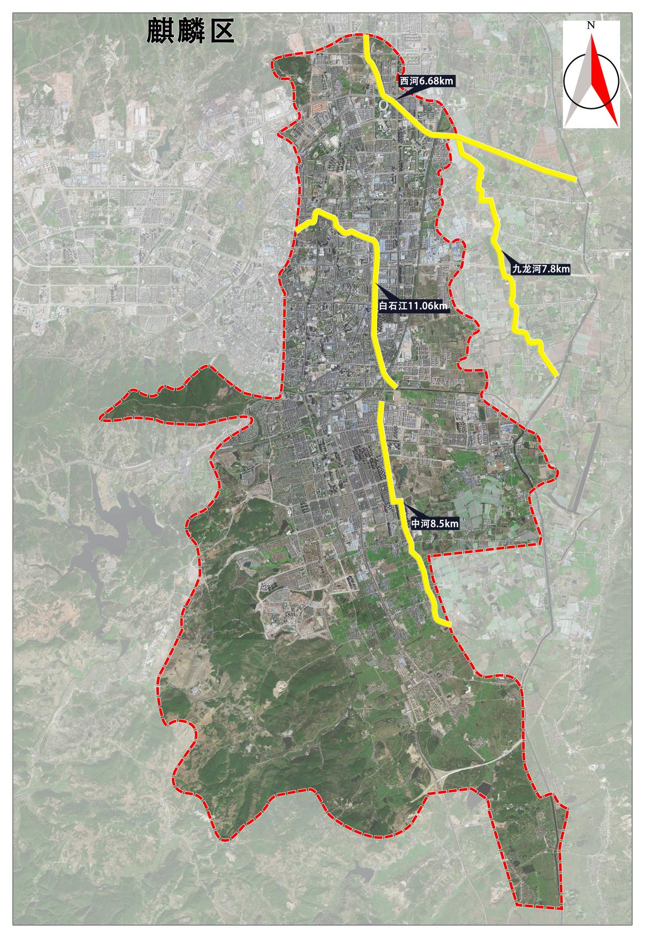 | 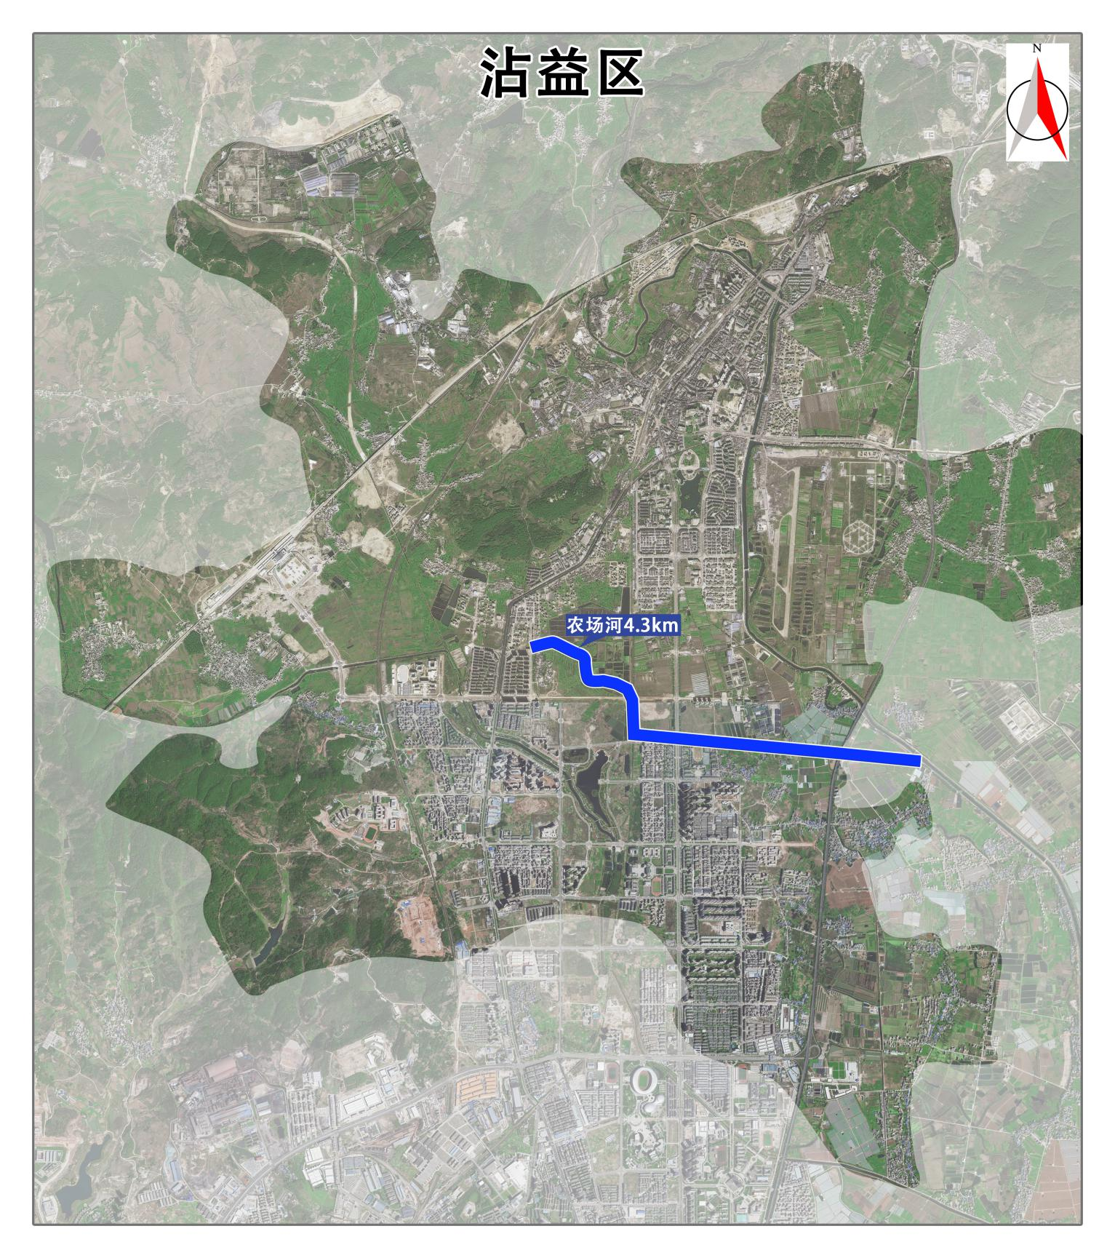
位置图
马龙区 | 宣威市
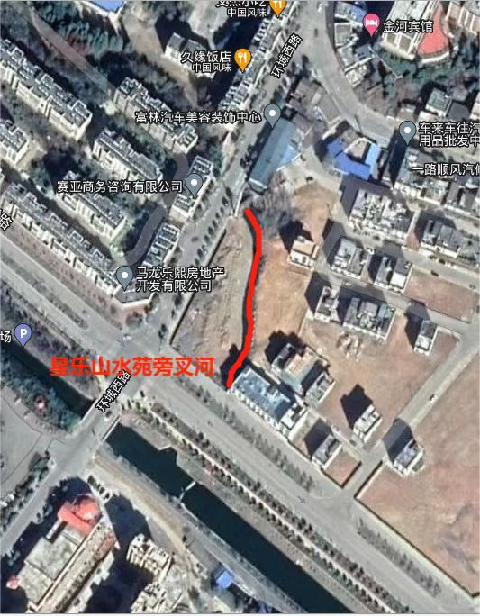 | 